Лабораторная работа №2

# Dockerfile

Для выполнения данной лабораторной работы я создала у себя на развернутом на Vscale сервере папку, в которой с помощью терминала создала Dockerfile.

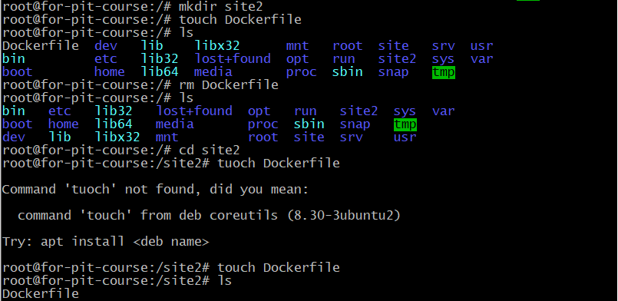

Затем с помощью редактора nano отредактировала данный Dockerfile и вывела его содержимое в терминал.

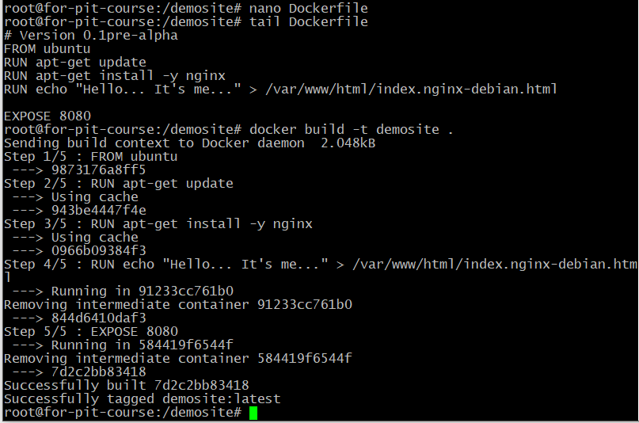

После я запустила build Docker-файла.



На скрине представлена довольно маленькая версия того, что было на самом деле, так как перед тем, как процесс билда завершился успешно, было несколько не успешных попыток из-за ошибок в Docker-файле.

Далее было опробовано два метода сборки Докера, однако ни одна из них не смогла запустить сервер.

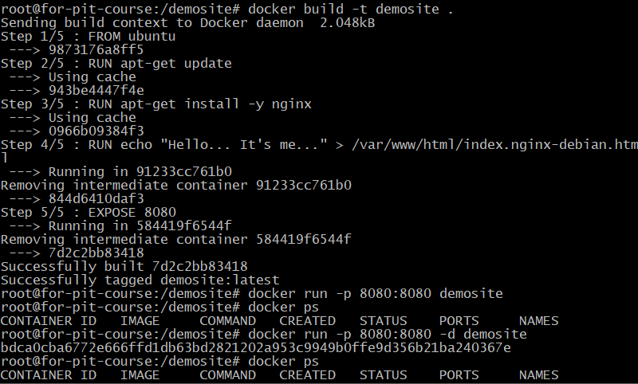

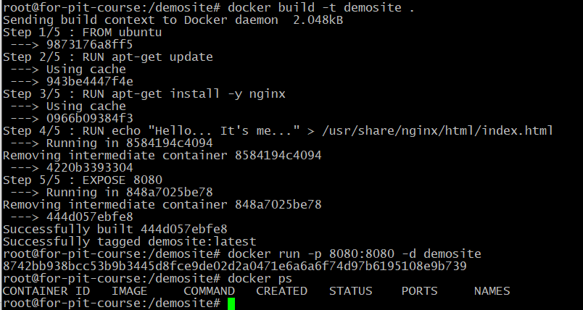

Далее я исправила докер файл, как было показано в видео.

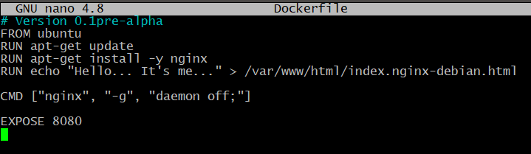

После исправления Docker-файла мы можем видеть, что сервер запущен:

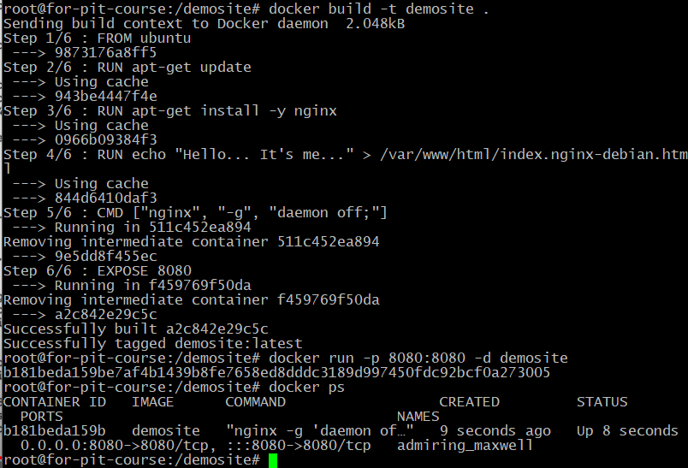

Затем я зарегистрировалась на Docker Hub и подключилась через консоль к своему аккаунту.

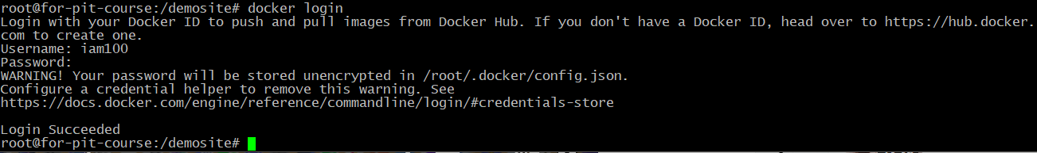

И затем перебилдила свой докерфайл, чтобы сделать его с нужным тегом и запушила его в Docker Hub.

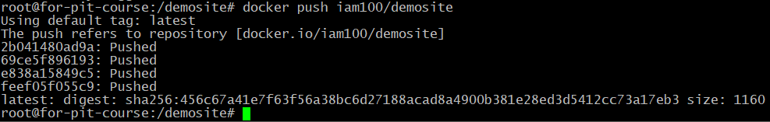

По следующей [ССЫЛКЕ](https://hub.docker.com/r/iam100/demosite) можно найти мой Docker Hub.